**NYHET**

Sollentuna 7 mars 2019

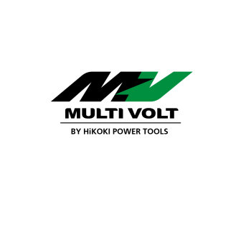

*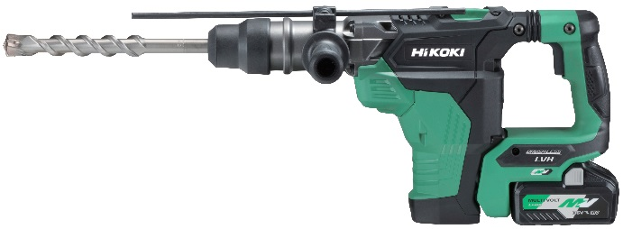***HiKOKI introducerar ny   
36V MULTI VOLT kombihammare**

*HiKOKI satsar stort på att ge proffsanvändaren mobilitet på arbetsplatsen och en sladdlös arbetsdag. Det görs genom nya 36V MULTI VOLT verktyg och 36V batterier, som har samma storlek och vikt som dagens 18V batterier och verktyg.  
Det innebär att proffsanvändaren inte längre har behov att använda eldrivna verktyg – även för jobb som kräver mycket kraft.*

HiKOKI lanserar en ny kombihammare som uppfyller kraven för kraftfull prestanda på en arbetsplats,   
36V DH36DMA. Den nya kombihammaren är en mycket stark maskin med stor kapacitet och ingår i MULTI VOLT plattformen.

DH36DMA har SDS-max fäste som förenklar verktygsbytet med 12 olika inställbara vinklar. Hög borrsjunkhastighet och mejslingsprestanda med 40 mm kapacitet i betong och 105 mm med kärnborr. Inställbar hastighetsreglering i fyra steg och ”Reactiv Force Control” (RFC) som motverkar vridning i arm om borren kör fast. Kombihammaren har låga vibrationsnivåer och antivibrationshandtag som reducerar vibrationerna ytterligare.

Det medföljande MULTI VOLT-batteriet (BSL36B18) är ett ”smart batteri” som växlar om automatiskt mellan två voltklasser, 36V och 18V och har en max uteffekt på hela 1.440W vilket är en verklig utmanare till nätdrivna verktyg.

Den unika plattformen av MULTI VOLT 36V batteriverktyg ändrar förutsättningarna om vad som är möjligt på arbetsplatsen genom att erbjuda samma effekt som ett nätdrivet verktyg men med flexibiliteten som en batteridriven.

**Kraft**

Nätdrivna verktyg har i regel mer kraft än sladdlösa, ända till nu.  
HiKOKIS 36V MULTI VOLT plattform ger den kraft som behövs för att öka produktiviteten och effektiviteten, oavsett om verktygen används som batteridrivna eller nätdrivna. Vid användning av MULTI VOLT 36V hybridadapter, som inom kort lanseras, kan kombihammaren användas som nätdriven – både direkt i 230V uttag eller från ett elverk med liten eller ingen strömförlust tack vare HiKOKIS kolborstfria motorteknik.

**Säkerhet**

Genom batteridrift slipper du sladden och får på så sätt en säkrare arbetsplats.  
Samtidigt kan du välja nätdrift när du behöver mer kraft för applikationen eller har en stationär arbetsplats. Välj sladdlöst när du inte har tillgång till ström eller behöver snabb förflyttning och nätdrivet när du har tillgång till ström eller vill spara på batteriet.

**Kompabilitet**

När man investerar i batteridrivna verktyg är det viktigt med kompabilitet.  
Därför har MULTI VOLT-batterier utformats med HiKOKI och Hitachi 18V-verktyg i åtanke. Batteriet passar i flertalet av 18V Hitachi verktyg med slidefäste inkl. spikverktyg, för ökad flexibilitet och mångsidig användning.

En intelligent anslutningsteknik gör det möjligt för batteriet att upptäcka om det används i en 18 Volt- eller 36V-maskin och justerar automatiskt spänningen, 8,0Ah för 18V och 4,0Ah för 36V. Med ett MULTI VOLT-batteri i en 36V MULTI VOLT-maskin får du dubbelt så mycket kraft, utan att batteriet eller maskinen blir större eller tyngre.

MULTI VOLT-plattformen och hybridadaptern ET36A, som inom kort lanseras, ger dig möjlighet att eliminera behovet av att liknande verktyg både som batteridrivet och nätdrivet på arbetsplatsen. Användaren bestämmer själv när man switchar från batteridrift till nätdrift. Med hybridadaptern (som är extra tillbehör) får du en flexibilitet som verkligen underlättar för användarens arbete och behov.

Tekniska data Kombihammare DH36DMA   
Volt 36 Volt  
Batteri / Laddare BSL36B18 / UC18YSL3  
Verktygsfäste SDS-Max  
Kapacitet betong 40 mm  
Varvtal obelastad 260 - 590/min.  
Slagtal obelastad 1.420 – 2.860/min  
Slagenergi 8,5 J  
Vibrationsnivå m/s2 (3D) 11,8 (borrning) / 9,6 (mejsling)  
Ljudtrycksnivå dB(A) 94  
Ljudeffekt dB(A) 105  
Vikt 7,9 kg

DH36DMA levereras med 2 st MULTI VOLT batterier, luftkyld snabbladdare, stödhandtag samt förvaringsväska.   
Kombihammaren finns även som variant utan batterier och laddare (sk. ”Tool only”).

För ytterligare information, besök HiKOKIs hemsida eller kontakta:   
VD Magnus Nilsson  
Produktchef Måns Hermelin.

*Tryggt köp – maskin, batteri och laddare omfattas av HiKOKIs 3-årsgaranti.   
Denna gäller direkt från inköpsdatum och utan krav på registrering.   
  
Verktygen finns tillgängliga för marknaden*